**Рекомендації педагогам**

**щодо створення сприятливого психологічного клімату**

**( профілактика суїцидальних намірів)**

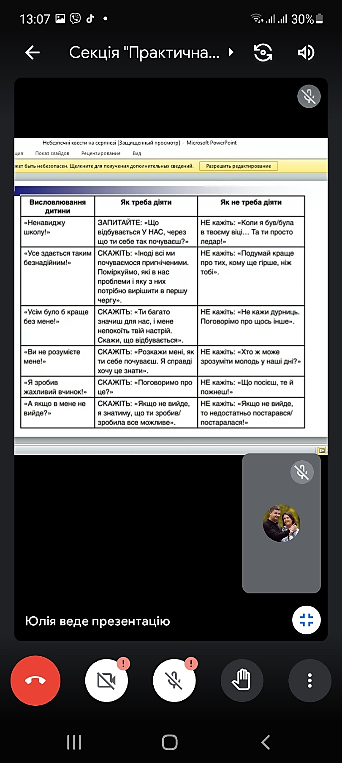

**Соціально-психологічна служба**

**Здолбунівської ЗОШ №6**

**Рекомендації педагогам**

**щодо створення сприятливого психологічного клімату**

**( профілактика суїцидальних намірів)**



**Соціально-психологічна служба**

**Здолбунівської ЗОШ №6**